Дата проведения: 18.03.2026 г.
Тема: «Человек-творец культурных ценностей»
Цель: Создание условий для формирования знаний о развитии российской культуры и умения определять роль культуры в обществе.
Задачи:
- Формировать представление об особенностях российской культуры.
- Развивать умения работать с различными источниками информации, самостоятельно делать выводы, излагать суждения о культурных ценностях нашей страны.
- Воспитывать любовь к культуре.
Тип урока: открытие новых знаний.
Оборудование: УМК «Школа России»; Окружающий мир, 4 класс. Часть 2. Плешаков А.А., Крючкова Е.А.; ИКТ.
Планируемые результаты урока:
Личностные: понимание особой роли России в развитии общемировой художественной культуры, проявление уважительного отношения, восприимчивости и интереса к разным видам искусства, традициям и творчеству своего и других народов;
Предметные: проявлять уважение к культурным ценностям нашей родины,традициям своего народа;
Метапредметные: формулировать с помощью учителя цель предстоящей работы, прогнозировать возможное развитие процессов, событий и последствия в аналогичных или сходных ситуациях; распознавать достоверную и недостоверную информацию самостоятельно или на основе предложенного учителем способа её проверки;
Регулятивные: планировать самостоятельно или с небольшой помощью учителя действия по решению учебной задачи; объективно оценивать результаты своей деятельности, соотносить свою оценку с оценкой учителя; выстраивать последовательность выбранных действий и операций.
Познавательные: уметь осуществлять анализ объектов с выделением существенных и несущественных признаков, синтез как составление целого из частей; умение устанавливать связи и зависимости, высказывать предположения.
Коммуникативные: уметь слушать и вступать в диалог, участвовать в коллективном обсуждении; формировать навыки учебного сотрудничества при работе в парах, группах; развивать речь.

Этапы урока | Содержание урока | Ответы детей | Формируемые результаты
I. Организационный момент | Приветствие и посадка.  -Здравствуйте, ребята! Сегодня у нас присутствуют гости.  - И я хотела бы начать наш урок с высказывания К.Д. Ушинского  Работа с высказыванием  Народ жив, пока живы его язык и культура.  -Как вы понимаете данное высказывание?  Вывод: У каждого народа и этноса есть своя уникальная, неповторимая культура. Одной из важнейших составляющих культуры является язык. Язык народа, как известно, развивается вместе с народом. Изменяется он и "идет в ногу" со временем. Но порой случается, что язык начинает терять свою значимость, так как люди все меньше на нем говорят. Это приводит к тому, что народ теряет свою культуру и уникальность.  Мотивация  Сегодня мы должны будем совершить новые открытия, для этого мы отправимся в путешествие на нашей ракете, с каждым пройденным этапом нашей работы она будет подниматься на каждую ступень вверх. | Язык является основой культуры | Личностные:  - самоопределение, настраиваются на урок;  - мотивация учебной деятельности.
II. Актуализация опорных знаний. Прогнозирование темы и цели урока | А чтобы узнать, о чём мы будем говорить на сегодняшнем уроке вы должны отгадать ребус.  Загадка  Она духовная, материальная,  В народной мудрости она бескрайняя.  В искусстве, в творчестве и в поведении  Всегда найдёшь её ты отражение  Работа с ребусом  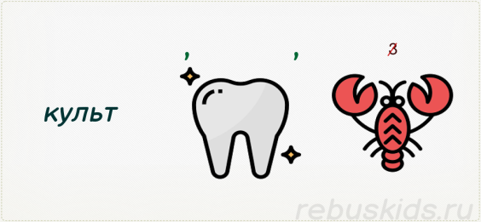  Ребята, а как вы понимаете, что такое культура? Что включает в себя культура?  Ребята, а как вы думаете, чем занимались люди в послевоенный период? Как повлияла война на нашу культуру?  Во время войны было уничтожено порядка 30% культурного наследия стран Советского Союза. Памятники культуры, сооружения необходимо было заново восстанавливать.  Наука во время войны была “занята” не разработками, которые помогут преодолеть болезни или сделать жизнь мирных людей лучше, а на создание нового оружия, которое поможет защитить страну. Также остро повлияло на культуру, науку и образование вмешательство правительства.  Ребята, а какие последние достижения в науке, искусстве ,литературе вы знаете? Чем отличается культура старого и нового времени?(не знают)  У нас возникло затруднение.  Чтобы узнать тему нашего урока отгадайте анаграмму и  Анаграмма  Ч4Л0В#К -ТВ0Р:Ц К2ЛЬТ?РН$Х ЦЕНН0CТ7Й  - Итак тема нашего урока – Человек творец культурных ценностей.  Послушайте стихотворение Марка Горбовеца.  Стих  Культура души окрыляет  И жизни радость придает,  Нам настроенье поднимает,  Заряд прекрасного дает.  Ее творцов мы величаем,  Честь по заслугам воздаем,  Их дар с восторгом принимаем,  Плоды культуры бережем.  О чем это стихотворение?  Вывод: Человек — одновременно и творец, и носитель культуры. С самого раннего детства мы начинаем познавать культуру своего народа — слушаем сказки, песенки, играем с пирамидками и матрёшками, участвуем в народных праздниках. Став взрослыми, мы своим трудом можем обогащать культуру общества — писать книги, сочинять музыку, возводить памятники, совершать научные открытия. Так постепенно культура общества становится богаче и разнообразнее.  Какую цель мы поставим на урок?  Цель урока: узнать, как развивалась наша культура и познакомимся с достижениями в науке, искусстве и литературе.  План урока:  1. Достижения в науке 20 и 21 века  2.Как развивалось искусство  3.Архитектура 20 века  - Покажите правильной посадкой, что вы готовы приступать к работе. | Культура  Культура — это всё то, что окружает нас и что мы сами создаём. Она включает в себя наши традиции, язык, музыку, искусство, одежду, еду и многое другое. Культура помогает нам понять, кто мы такие и отличаемся ли мы от других людей. Одни люди слушают классическую музыку, а другие предпочитают современные песни.  Человек-творец культурных ценностей  Цель урока: узнать, как развивалась наша культура и познакомимся с достижениями в науке, искусстве и литературе.  План урока:  1. Достижения в науке 20 и 21 века  2.Как развивалось искусство  3.Архитектура 20 века | Регулятивные:  - понимать смысл различных учебных задач;  - выполнять учебные действия в устной речи.  - умение определять и формулировать тему и цель урока.  Коммуникативные:  - высказывать свою точку зрения;  - активно проявлять себя в коллективной работе.  Познавательные:  - умение добывать новые знания.
III. Открытие новых знаний  IV. Физминутка | Работа по первому пункту плана. Достижения в науке. Сегодня я хочу поговорить с вами о науке и культуре 20 и 21 века и сравнить какой прорыв мы смогли осуществить за такой короткий промежуток времени.  Ребята, что же такое наука?  В Толковом словаре С.И. Ожегова написано:  1. Наука–система знаний о закономерностях развития природы, общества и мышления, а также отдельная отрасль таких знаний. (Естественные, гуманитарные науки).  2. Наука –это то, что поучает, дает опыт, урок.  С каким изречением вы согласны?  Ребята, а для чего нам нужна наука? Что с помощью науки смогло осуществить человечество?  Вывод: Наука дана для того, чтобы объяснять те явления, которые еще относительно недавно для понимания человека были недоступны. Наука помогает узнавать новое о мире, расширять границы познания человека, она помогла продвинуться техническому прогрессу, излечить многие заболевания, строить новые предприятия, а также осваивать космическое пространство.  20 век называют веком космоса. Почему?  О каком событии вам напоминает дата 12 апреля 1961 года? Что мы отмечаем каждый год 12 апреля? А кто полетел первый в космос? Конечно, вы все знаете ,что это Юрий Алексеевич Гагарин, но я хочу поговорить об ученых, ведь они внесли не малый вклад для того, чтобы наша страна впервые покорила космос.  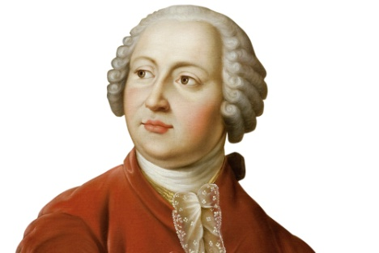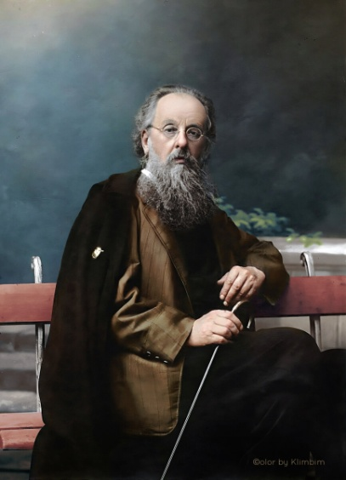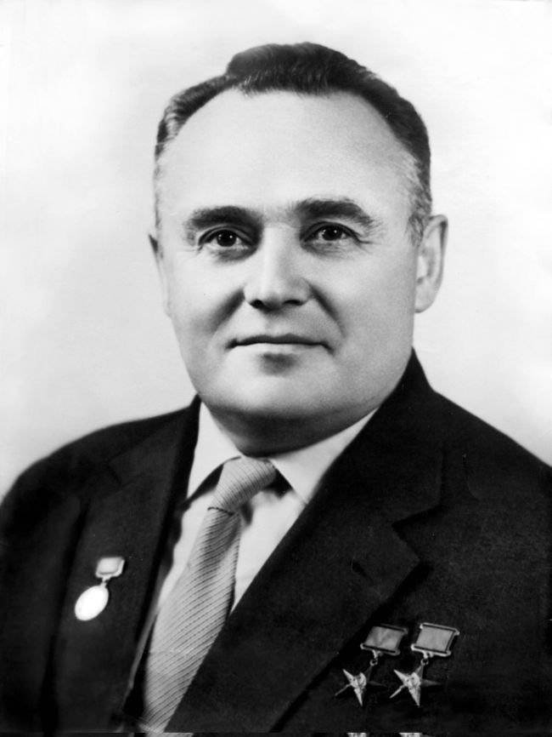  Ребята, узнаете ли вы тех, кто изображен на фото?( (Ответы обучающихся: Михаил Васильевич Ломоносов, Константин Эдуардович Циолковский, Сергей Павлович Королев).  А как вы думаете, что объединяет этих людей?  Правильно, все они являются учеными, первопроходцами в космических исследованиях. Ребята, а кто такой первопроходец?  Молодцы, это, тот, кто первый прокладывает пути в освоении чего-либо.  Сейчас, я вам продемонстрирую видео об ученых, которые внесли огромный вклад в освоение космоса, а потом мы поиграем.  Демонстрация видеоматериала.(3 мин)  Ребята, а сейчас я проверю, как вы внимательно слушали видео, и мы поиграем в игру Верно-Неверно. Я вам буду называть факты из видео, если я говорю правду вы хлопаете, если не правду, то молчите.  Игра Верно-Неверно.  Аристотель доказал что земля имеет форму шара.(+)  Коперник доказал, что солнце вертится вокруг земли(-)  Учёных ,которые изучают космос называют астронавтами.(-)  Галилео Галилей изобрёл телескоп(+)  Михаил Ломоносов увидел первым атмосферу на Венере(+)  Циолковский придумал прообраз современного самолёта.(+)  28 октября 1961 года запустили Спутник-1.(-)  4 октября 1957 года запустили Спутник-1. (+)  Молодцы, вы отлично смотрели видео.  Ребята в 20 веке мы впервые покорили космос,4 октября 1957 года запустили спутник на орбиту земли. Следующим значимым событием было 12 апреля 1961 года. В этот исторический день ушел в космос корабль «Восток» с первым в истории человечества летчиком-космонавтом на борту Юрием Алексеевичем Гагариным. Облетев земной шар, он через 1 час 48 минут благополучно приземлился в заданном районе Советского Союза.  Ребята, а на сколько важным является освоение космоса? Что мы можем узнать благодаря спутникам?  Вывод: Развитие космоса позволило человеку продвинуться далеко вперёд С помощью спутников ведут телепередачи, узнают прогноз погоды, помогают геологам находить новые месторождение полезных ископаемых. Изучение космоса помогает людям лучше узнать химию и физику земных процессов. Зная, как и почему зародилась жизнь, ученые могут разобраться в эволюционных процессах нашей планеты. Ну и экспедиции на другие планеты никто не отменял. А ещё с помощью спутников мы можем посмотреть на нашу планету в реальном времени. Официальный портал НАСА предоставляет нам возможность увидеть прямую трансляцию изображения нашей планеты Земля со спутника онлайн.  Игра «Определи изобретение»  Ребята, посмотрите на слайд, давайте попробуем определить, какие изобретения человек создал в 20 веке. Выберите из представленных фото изобретения 20 века.  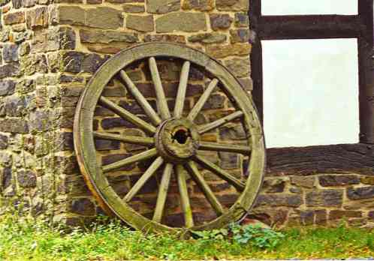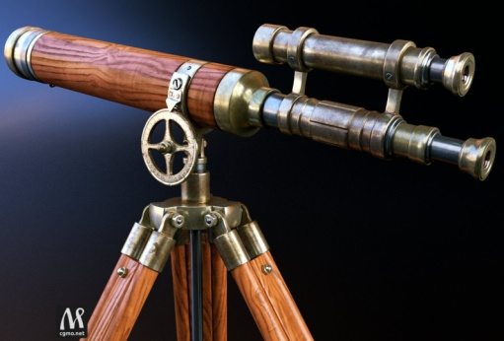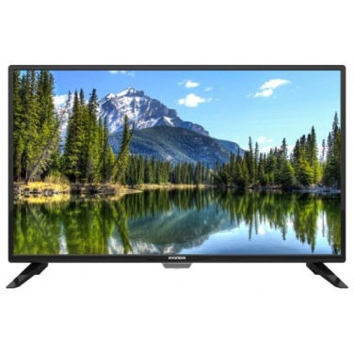  Верно, телевизор. Созданное в 1926 году Джоном Лоуги Бэрдом, телевидение было одним из первых изобретений, которые повлияли на жизнь людей во всем мире, и по сей день остается самым популярным способом получения информации. Передавая как новости, так и развлечения, телевидение создало совершенно новые отрасли, которые изменили нашу культуру до неузнаваемости.  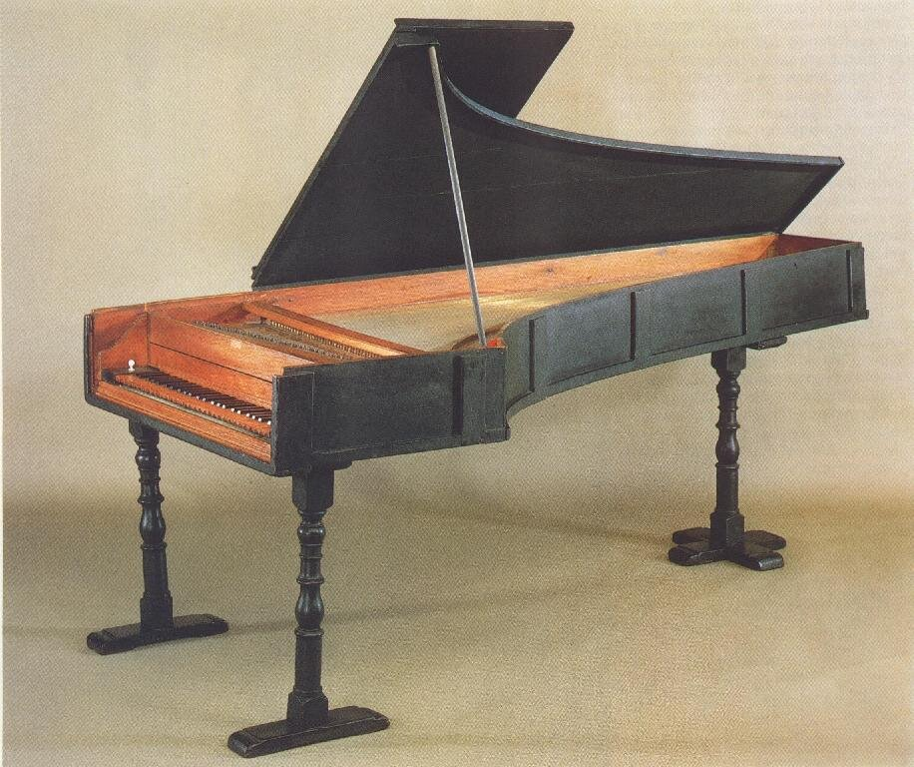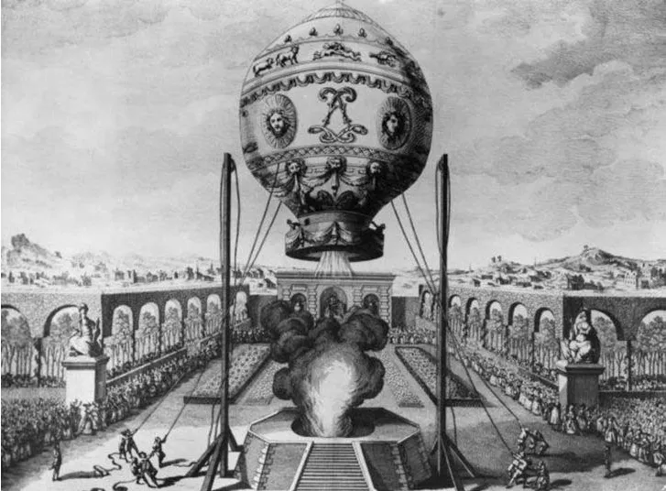  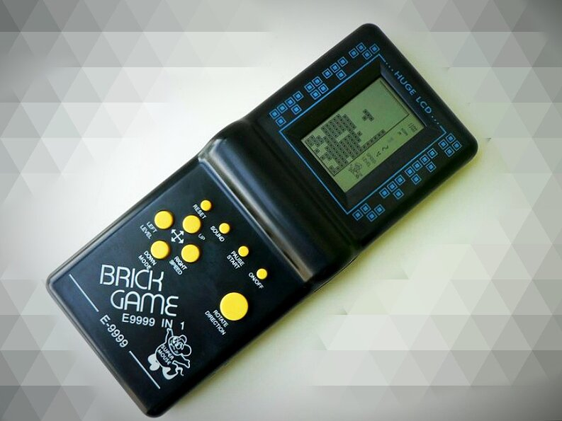  Отлично,тетрис. Игра в тетрис впервые была запрограммирована в 1985 году на территории бывшего Советского Союза Алексеем Пажитновым. Идея «Тетриса» родилась, когда Алексей наткнулся на детскую настольную игру «Пентамино». Смысл головоломки в том, чтобы сложить вместе несколько плоских фигурок, каждая из которых состоит из пяти одинаковых квадратов. Но в результате он упростил фигуры и назвал их тетрамино - отсюда взята первая часть названия игры "тетра".  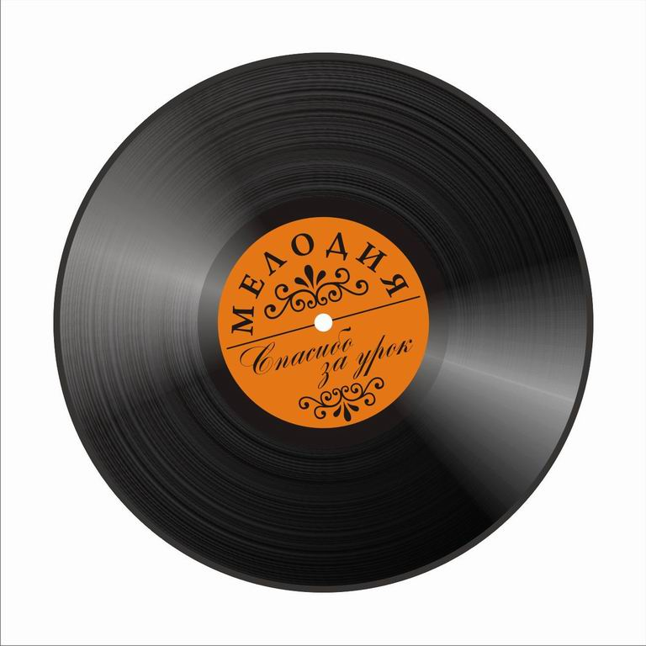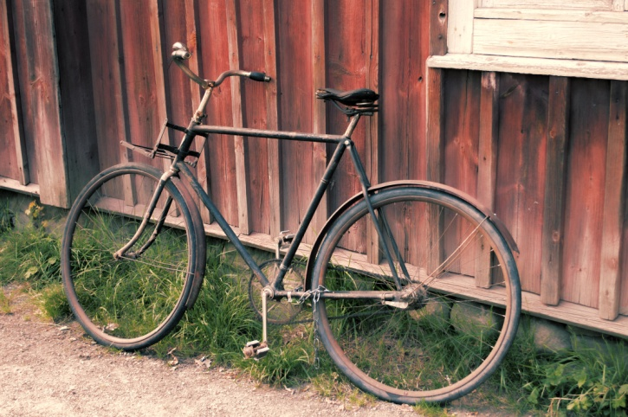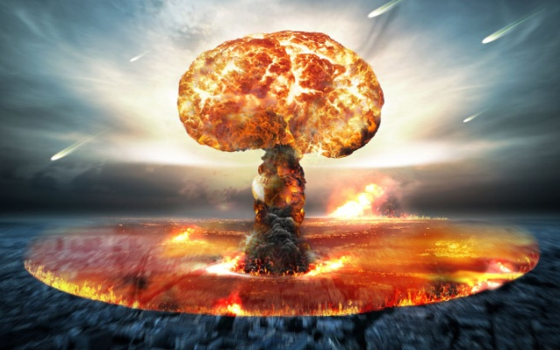  Отлично, атомная бомба. Роберт Оппенгеймер создал атомную бомбу. В том же году, в августе, две атомные бомбы были сброшены Соединенными Штатами на Японию. Первая из них упала на Хиросиму, за долю секунды погибли семьдесят тысяч человек. В случае Нагасаки сразу погибли тридцать тысяч жителей города. Сброс атомных бомб на японцев окончательно положил конец Второй мировой войне.  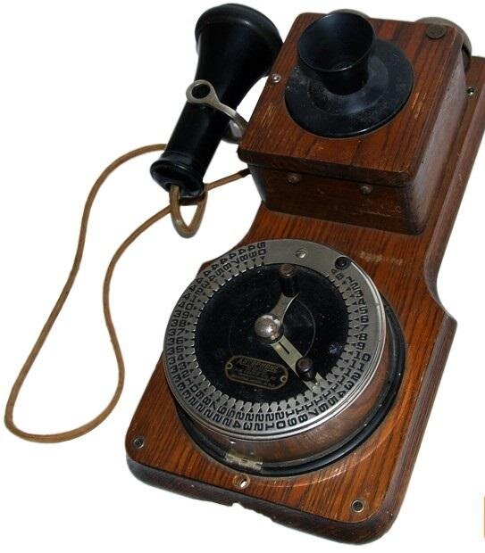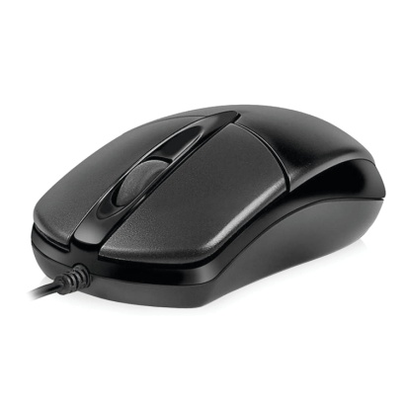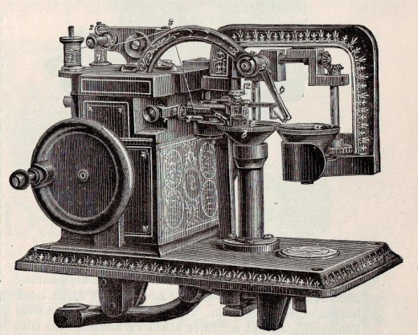  Отлично, компьютерная мышь. . В 1968 году была создана первая компьютерная мышь, благодаря которой управление компьютерами стало намного проще.  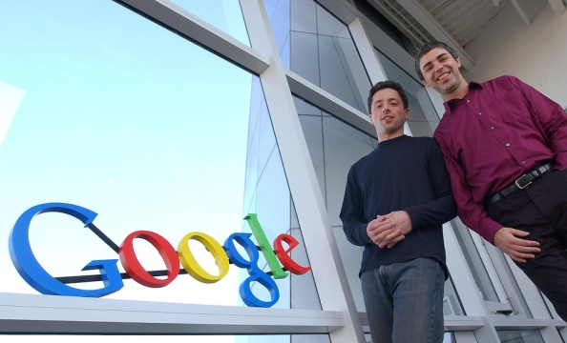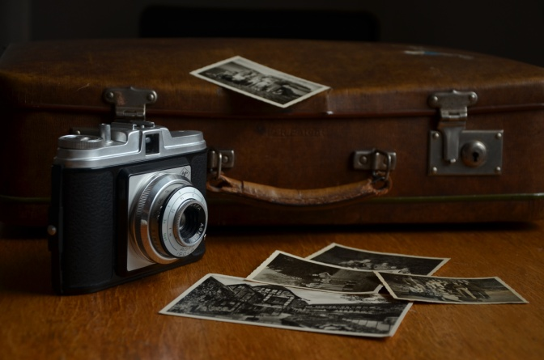  Молодцы, поисковая система гугл. В 1998 году С. Брин и Л. Пейдж создали поисковую систему Google, которую используют миллиарды людей. Благодаря ей Интернет не имеет от нас секретов, а введенный пароль приводит к поиску любых сайтов, которые могут нас заинтересовать.  Ребята, а сейчас я усложню задачу, среди картинок вы должны выбрать изобретения 21 века.  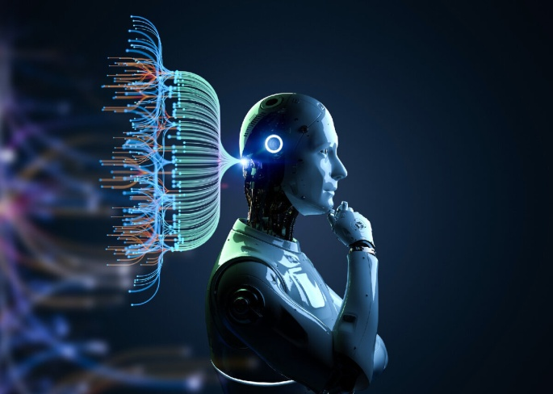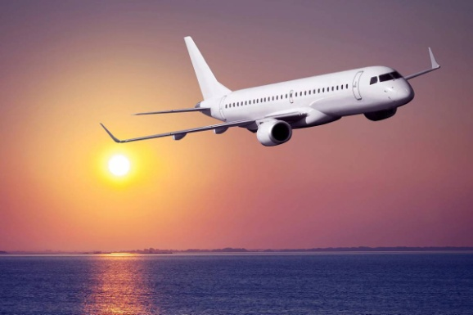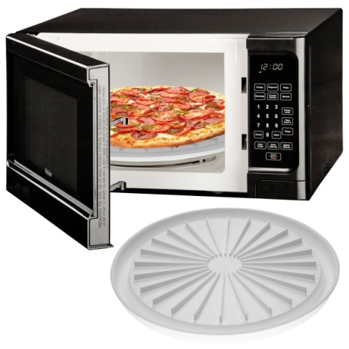  Отлично, самолет изобрели Братья Райт и запустили первый самолет в 1903 году. В 1945 году американский инженер Перси Спенсер изобрёл микроволновую печь. Искусственный интеллект (ИИ) является одним из наиболее значимых изобретений 21 века. Он позволяет компьютерам выполнять сложные задачи, которые раньше могли выполнять только люди. ИИ используется в различных областях, включая медицину, автомобильную промышленность, финансы и технологии. Искусственный интеллект имеет огромный потенциал для улучшения нашей жизни и решения сложных проблем.  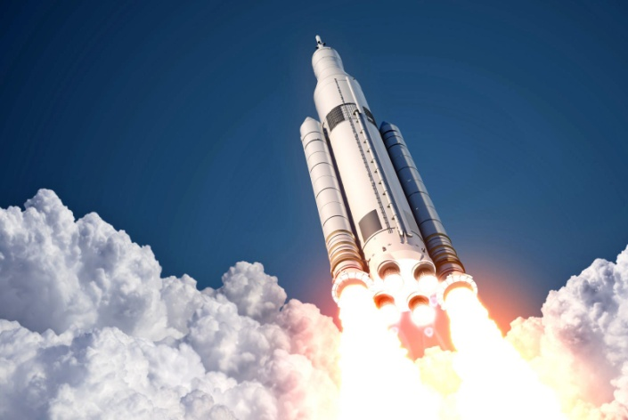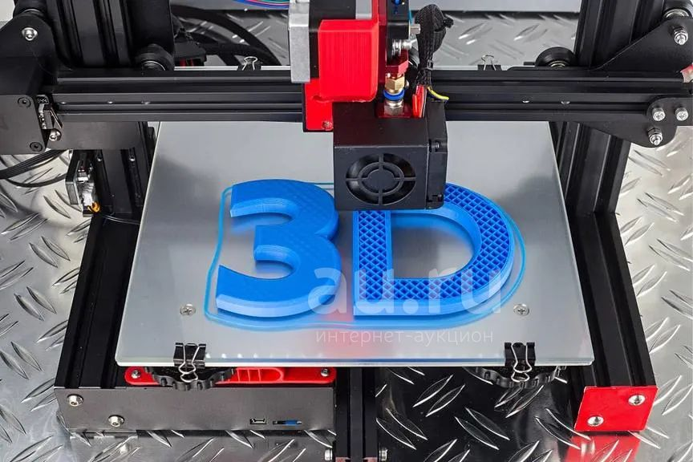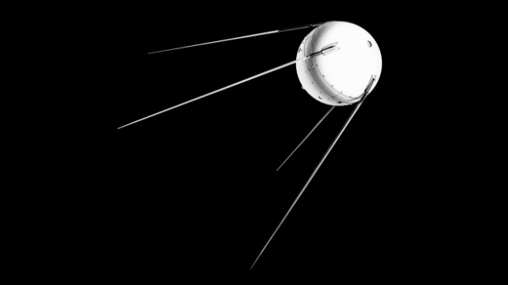  Молодцы, 3D-печать — это процесс создания физических объектов из цифровой модели. Она позволяет создавать уникальные и сложные детали, прототипы и даже целые изделия. 3D-печать находит применение в различных отраслях, включая медицину, архитектуру, промышленность и модульное строительство. Эта технология открывает новые возможности для инноваций и улучшения производства.  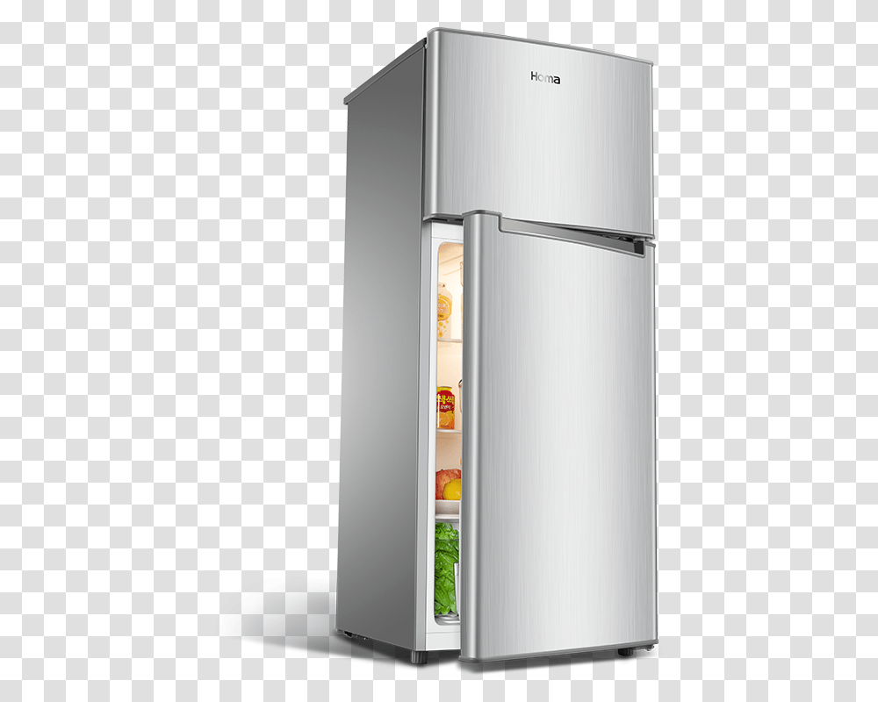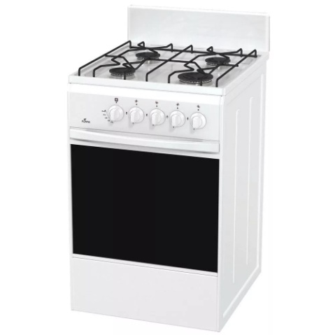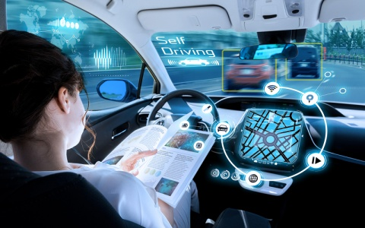  Отлично, беспилотное авто. Беспилотные автомобили — это транспортные средства, которые могут двигаться без участия водителя. Они оснащены датчиками и системами искусственного интеллекта, которые позволяют им распознавать окружающую среду и принимать решения на основе полученной информации. Беспилотные автомобили имеют потенциал снизить количество дорожных происшествий и улучшить мобильность людей.  Работа в парах  Ребята ,а сейчас я проверю как вы внимательно ,сейчас я вам раздам карточки на них будут написаны изобретения, а вы должны будете определить в каком веке их создали.  Итак, давайте проверим ваши работы по эталону, у кого так покажите солнышко.  Ребята, а как все эти изобретения повлияли на нашу жизнь? Как вы думаете сделали он нашу жизнь проще или усложнили?  Вывод: Изобретения привели к значительным изменениям в нашей жизни. Они улучшили нашу коммуникацию, повысили эффективность работы, улучшили качество жизни и создали новые возможности. Однако, с развитием технологий возникают и новые вызовы и проблемы, которые нужно решать с умом и ответственностью.  А у нас физкультминутка.  Наклонились ну-ка, ну-ка!  Распрямились, потянулись,  А теперь назад прогнулись.  Разминаем руки, плечи.  Чтоб сидеть нам было легче.  Голова устала тоже.  Так давайте ей поможем:  Вправо-влево, раз и два,  Думай, думай, голова.  Хоть зарядка коротка,  Отдохнули мы слегка.  - Садитесь на места.  Работа по второму пункту плана. Достижения в искусстве  Ребята, а что такое искусство?( Ответы детей).Искусство – это высокая степень мастерства в какой – либо деятельности. Творчество). Ребята, а что относится к искусству?(музыка, живопись, литература).  -Ребята, перед вами 3 картинки, я предлагаю догадаться о каких видах искусства мы будем сегодня с вами говорить.  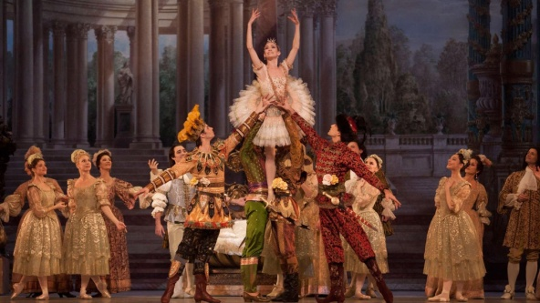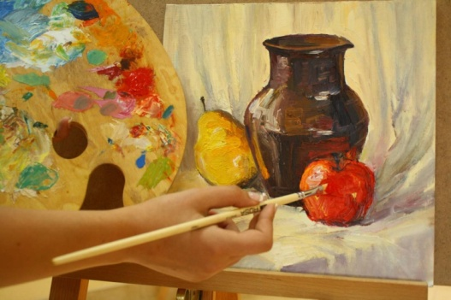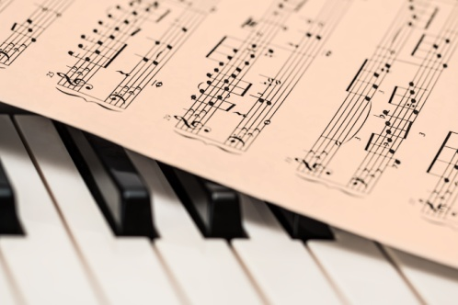  (театральное, изобразительное и музыкальное)  Изобразительное искусство – вид художественного творчества, целью которого является воспроизводство окружающего мира. Выделяют следующие виды изобразительного искусства: скульптура, живопись, графика, фотоискусство, декоративно-прикладное искусство. Люди, которые занимаются такой деятельностью, называются художниками. Они могут использовать различные материалы в своем творчестве. Все зависит от видов изобразительного искусства.  - Спасибо. Ребята, где мы можем познакомиться с произведениями изобразительного искусства? (музеи, картинные галереи, выставочные залы)  - Для чего люди посещают в музей или картинную галерею? (эстетическое наслаждение, мы воспринимаем мир глазами художника, который через картину делится с нами своими переживаниями и чувствами)  Ребята, а сейчас я вам предлагаю посмотреть на слайд, на нём вы можете увидеть картины 20 века.  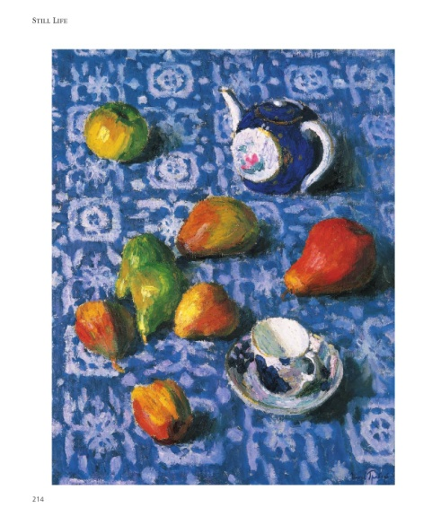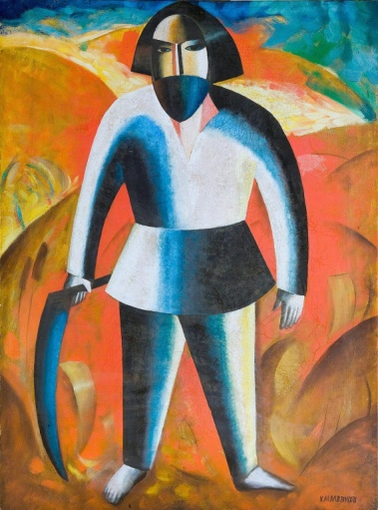  И.Э.Грабарь «Груши» К.С Малевич «Косарь»  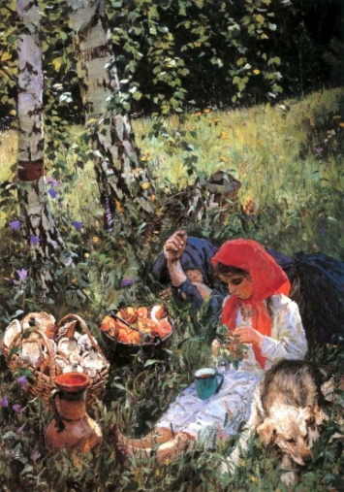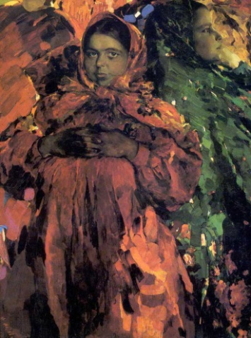  А.А Пластов «Летом» Ф.А Малявин «Две девки»  Ребята, давайте сравним эти картины. На каких картинах природа и люди изображены практически как на фотографии? А про какую картину можно сказать ,что художник видит мир по-особому?  На картинах Пластова, Малявина и Грабаря изображены реальные люди, события и природа. В искусстве это направление живописи называется реализм. Обратимся к словарю. Реализм — направление в искусстве, где изображение максимально соответствует действительности.  Реализм преобладал формой одобренного искусства в Советском Союзе с момента его развития в начале 1920-х годов.Теперь посмотрите на картину художника Малевича. Чем она отличается от других? Так по-особому, по-своему видят мир художники-абстракционисты. Абстракциони́зм — направление искусства, отказавшегося от приближённого к действительности изображения форм в живописи. Абстракционизм – направление живописи, которое получило развитие в ХХ веке. Основоположником течения является Казимир Малевич.  Игра определи картину  Ребята, а сейчас я предлагаю разделить по домикам картины. В первый домик мы будем определять картины ,которые относятся к реализму, а во второй к абстракционизму.  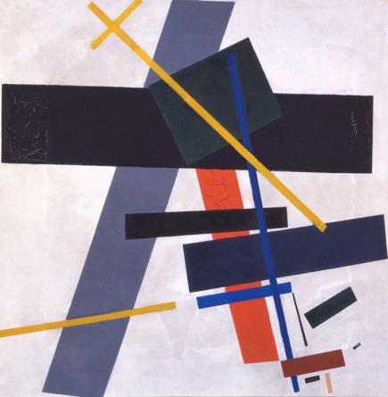  К. Малевич. «Супрематизм». 1915-1916 гг.  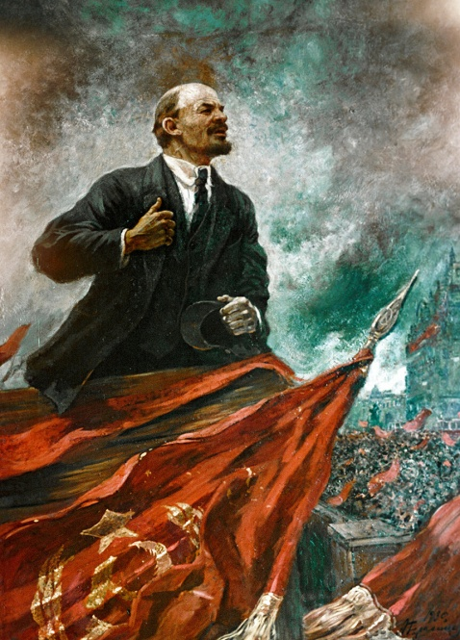  Александр Герасимов. Ленин на трибуне, 1930  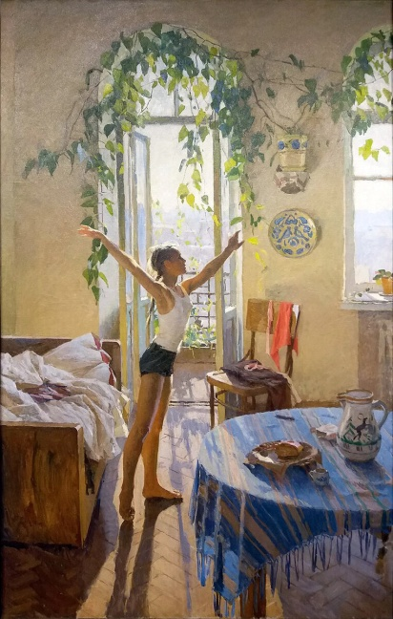  Татьяна Яблонская. Утро, 1954  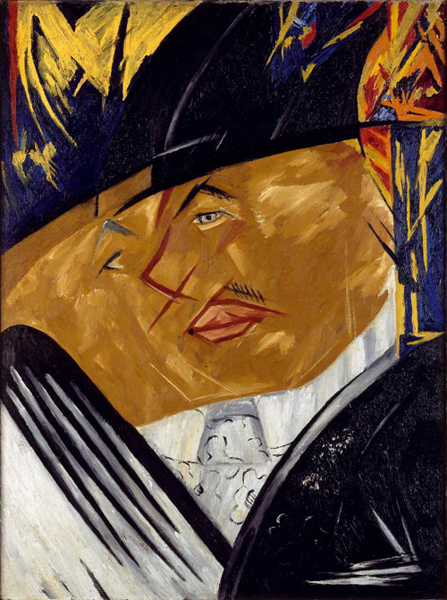  Н. Гончарова. Портрет М. Ларионова. 1913 г.  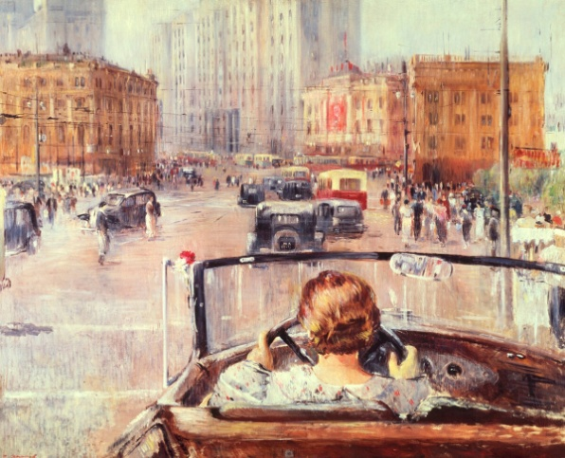  Юрий Пименов. Новая Москва,1937 г.  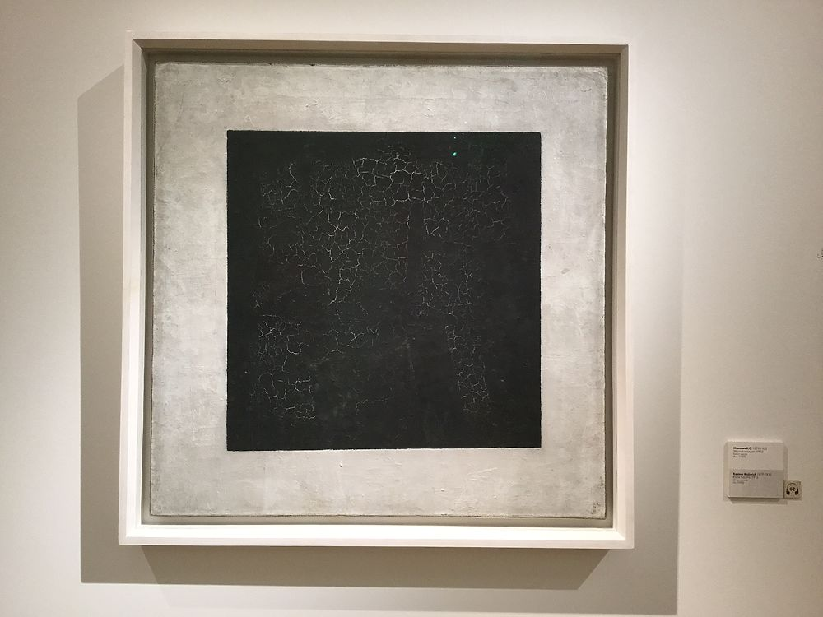  К.Малевич «Черный квадрат»  Архитектура  Ребята, перед вами текст, вам нужно поработать в парах и выделить только главное из текста по следующему плану.  1.Что было построено?  2.Год постройки.  3.Архитектор.  4.Место ,где было построено сооружение.  Текст.  Главным архитектором Останкинской башни был Леонид Баталов. Останкинская башня построена в Москве, её высота составляет 540 метров. Телебашня была построена в 1967 году и в то время, это было самое высокое сооружение в мире. Башня работает до сих пор и надеюсь, что она ещё долго будет служить людям.  Советская столица необычайно преобразилась к летним играм 1980 года. Иностранные гости, которые попадали в закрытую страну, должны были увидеть ее во всем блеске. Под руководством Михаила Посохина (1910-1989) был построен Олимпийский стадион - самый большой на тот момент в Европе (на 35 тысяч зрителей), который поражал воображение.  Архитектура это искусство строительства не только зданий, но и, например, мостов. Это тоже искусство. Ведь мост должен быть не только крепким, долговечным, но и красивым. Крымский мост в Москве был построен через Москву-реку в 1938 году по проекту архитектора Александра Власова. Его длина составляет 168 м.  Дом Правительства Российской Федерации, построенный в 1979 году в Москве архитектором Дмитрием Николаевичем Чечулиным. Именно здесь, в Белом доме, как его еще называют, работает правительство РФ.  Итак, первое архитектурное сооружение, которое вы выделили? (Останкинская башня, архитектор Леонид Баталов, была построена в Москве,1967 год)  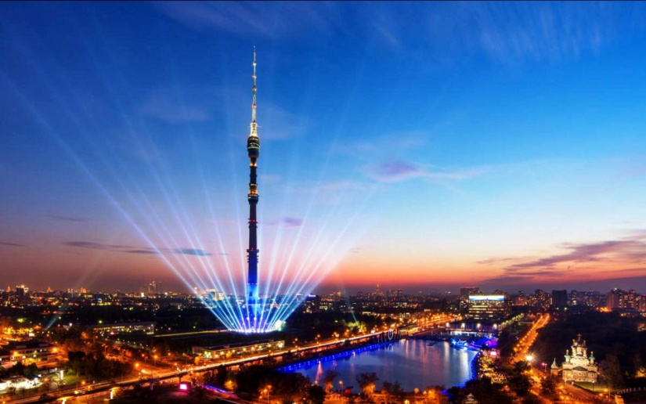  Что вы выделили далее? Отлично, Олимпийский стадион ,построенный под руководством Михаила Посохина в 1980 году к олимпийским играм.  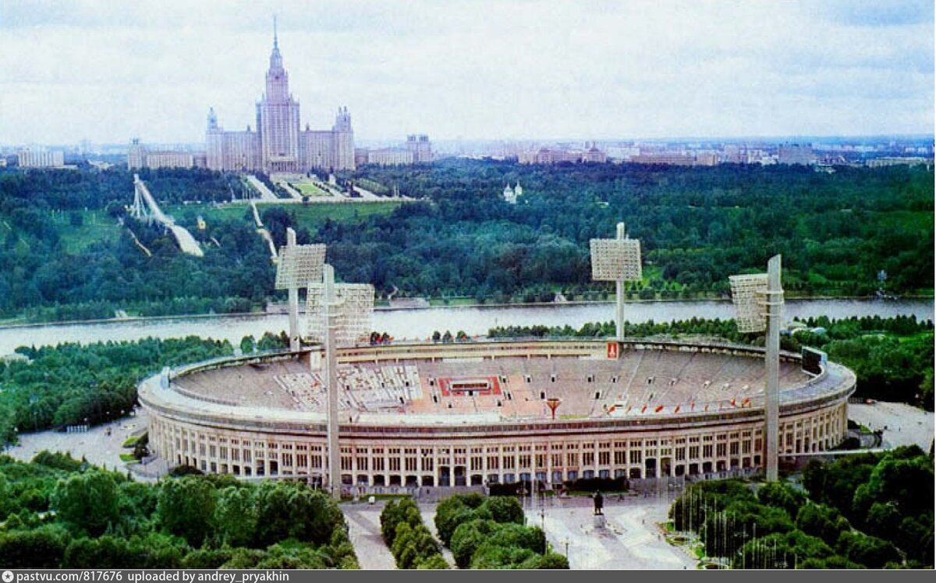  Ребята, а какую достопримечательность вы ещё выделили? Отлично, Крымский мост, построенный в Москве в 1938 году по проекту архитектора Александра Власова.  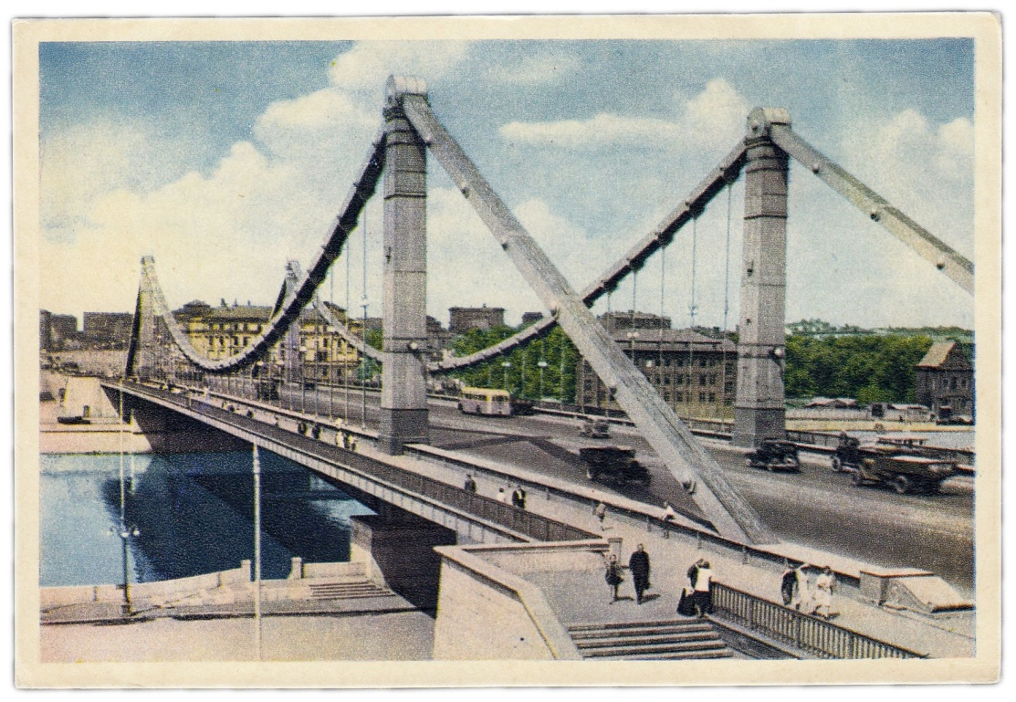  Какую последнюю достопримечательность вы ещё нашли? Дом Правительства Российской Федерации, построенный в 1979 году в Москве архитектором Дмитрием Николаевичем Чечулиным.  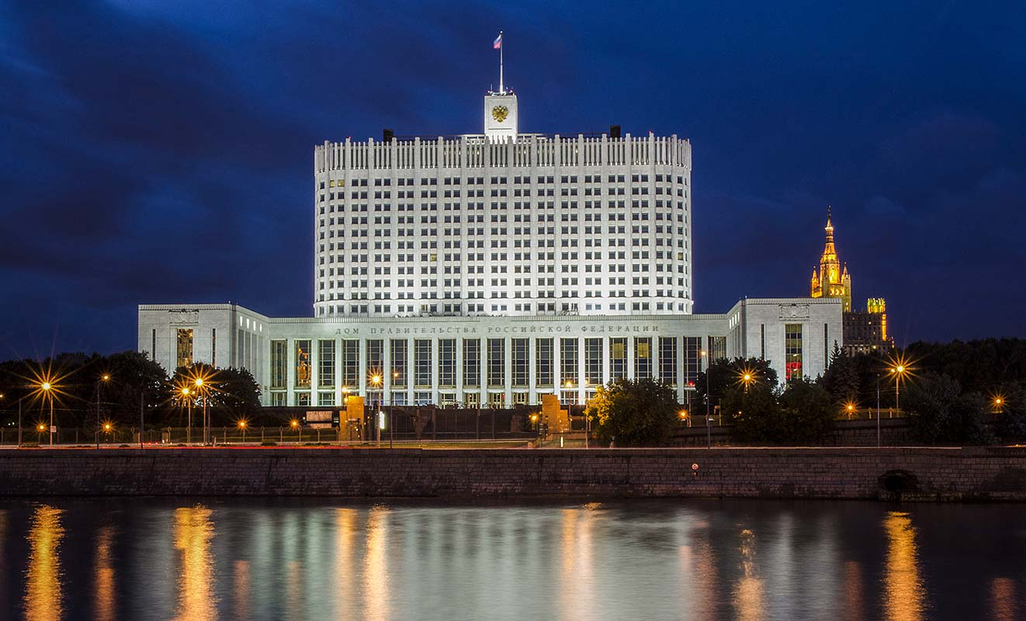 | Система знаний  Это связано с тем, что именно в данный период начали активно  -ученые  -который первый открывает что-либо  -Прогноз погоды. Сейсмические явления | Личностные:  - формирование развития эмоционально-волевой сферы и игровой деятельности, черт незакомплексованной личности, соблюдения здорового образа жизни.
  Спутник
  Самолёт
  Искусственный интеллект
  Поисковая система GOOGLE
  Беспилотный автомобиль
  3D-печать
  Ракета
VI. Итог урока, рефлексия. Оценивание с комментированием. | - Наш урок подходит к концу. Давайте сделаем общий вывод по нашей работе.  - Какую тему мы сегодня прошли на уроке?  - С какими изобретениями мы сегодня познакомились?  - С какими направлениями в искусстве мы сегодня познакомились?  - Какие архитектурные сооружения обсудили?  - Что нового для себя вы узнали?  - Вспомните какую цель мы достигли на уроке, удалось ли нам её достичь?  Рефлексия. - А сейчас я прошу оценить вас свою работу на уроке. Если вы довольны своей работой, покажите солнышко! А если работали не в полную силу, покажите тучку (кулачок)! |  | Регулятивные:  - формирование умения проговаривать последовательность действия на уроке, оценивать правильность выполнения действия.  Личностные:  - способность к самооценке на основе критерия успешности учебной деятельности.

